Środa, 14.04.2021r.
Zapraszam do wysłuchania opowiadania:
https://www.youtube.com/watch?v=UuCFX15Z1bI
Pytania do opowiadania:
- Co działo się rano na wiejskim podwórku?
- O co kłóciły się kaczki z kurami?
- Za kim były gęsi?
- Kto zaatakował drób?
- Co zrobił pies Burek

Nazwij zwierzęta przedstawione poniżej. Spróbuj naśladować odgłosy które wydają.
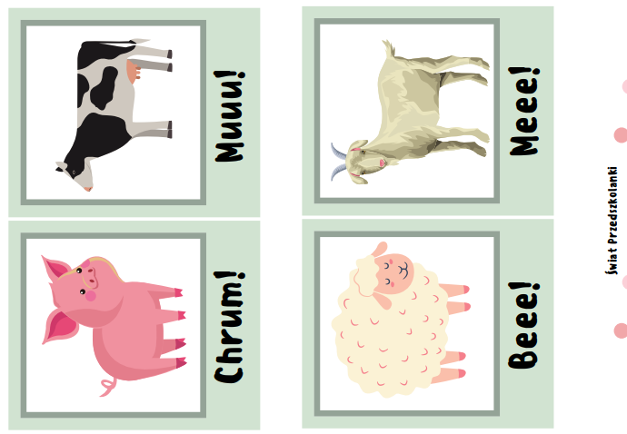
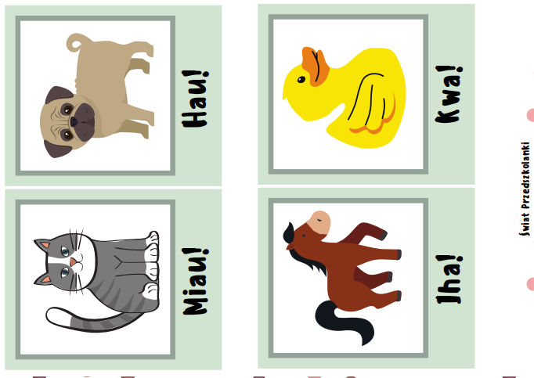
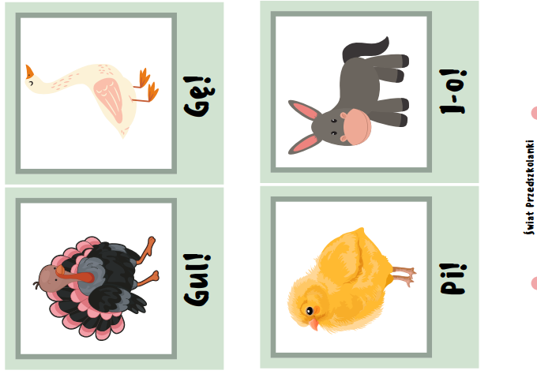
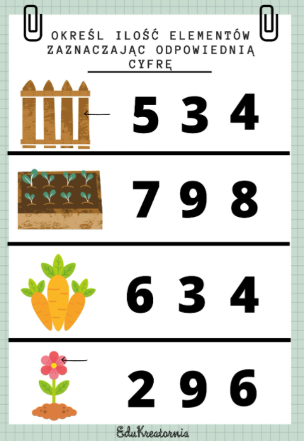
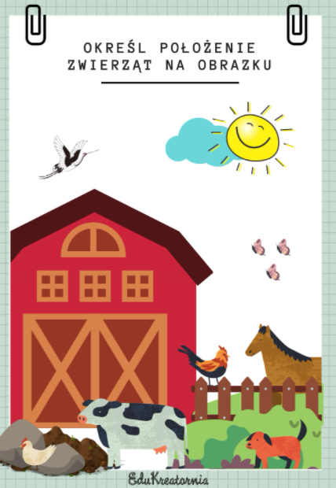

Wykonaj wspólnie z rodzicami zadania:
https://view.genial.ly/60609bb8bb465e3901821cec/interactive-content-pracowita-wiosnaby-anna-swic

